Енглески језик: Наставна јединица за III разред од 25.маја до 29.маја
REVISION OF KNOWLEDGE ( SONGS AND CHANTS-BE CREATIVE)
1. Драга децо на наставном листићу налазе се одређени појмови које смо учили у трећем разреду. Усмери пажњу на илустрације и покушај да именујеш/на налог покажеш појмове који су ти познати.
2. У празан квадратић упиши слово/исеци и залепи слово које недостаје, тако да добијеш појам који смо учили.
3. На наставном листићу бр.2 налазе се издвојени појмови са наставног листића бр.1. Доцртај/обој издвојене појмове, потом их повежи са сродним појмом на наставном листићу бр.1

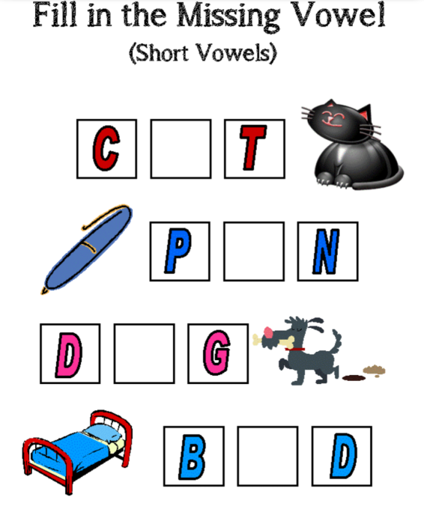
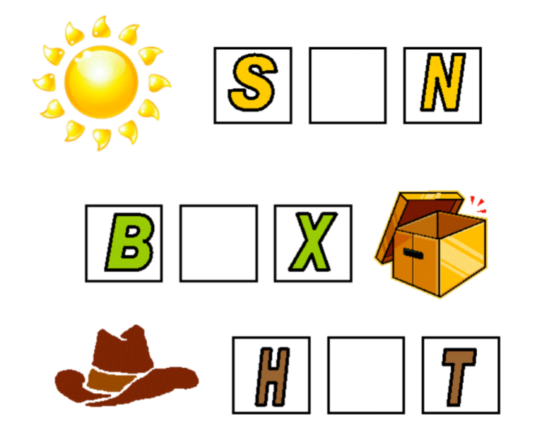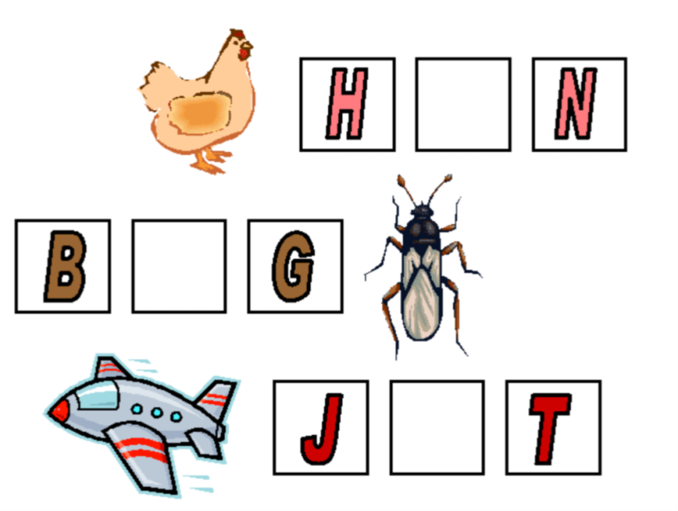



Наставни листић бр.2
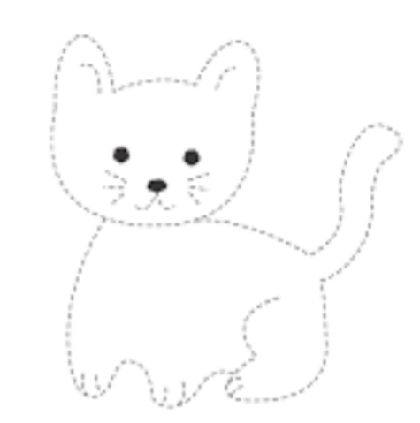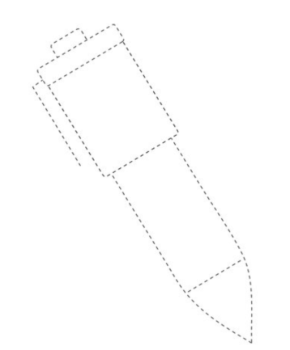
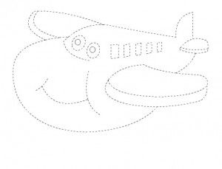

Корисни линкови за слушање песмица:
*https://www.youtube.com/watch?v=Iw8FddccIkQ
*https://www.youtube.com/watch?v=SUt8q0EKbms

